普通话水平测试电子证书查询方式

根据2022年1月1日起实施的《普通话水平测试管理规定》（教育部令51号）第十五条规定，普通话水平测试等级证书分为纸质证书和电子证书，二者具有同等效力。纸质证书由国务院语言文字工作部门统一印制，电子证书执行《国家政务服务平台标准》中关于普通话水平测试等级证书电子证照的行业标准，纸质证书遗失的，可以通过国家政务服务平台查询测试成绩，查询结果与证书具有同等效力。

考生可通过支付宝、微信小程序搜索“国家政务服务平台”查询本人普通话水平测试电子证书。特别提醒，本办法只适用于机辅测试的普通话水平等级证书。

**以微信小程序为例，查询方法如下：**

1. **微信页面下拉进入小程序页面，点击“搜索小程序”，进入搜索页面，在搜索框内输入“国家政务服务平台”，搜索并进入。（如图）**

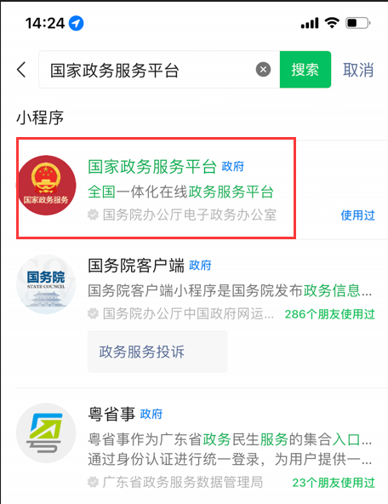

1. 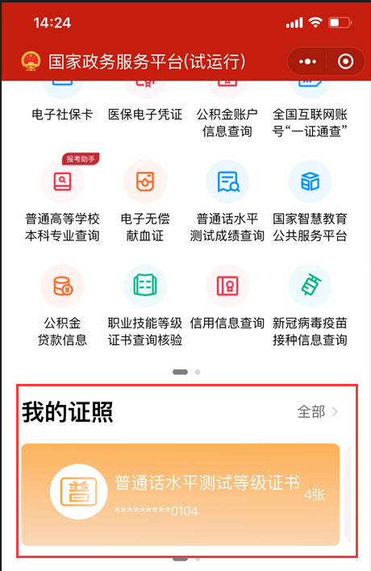**点击右上角进行登录后，在我的证照一栏，点击“全部”，进入我的证照页面。**
2. **在我的证照页面，点击最下方的“添加证照”按钮。**

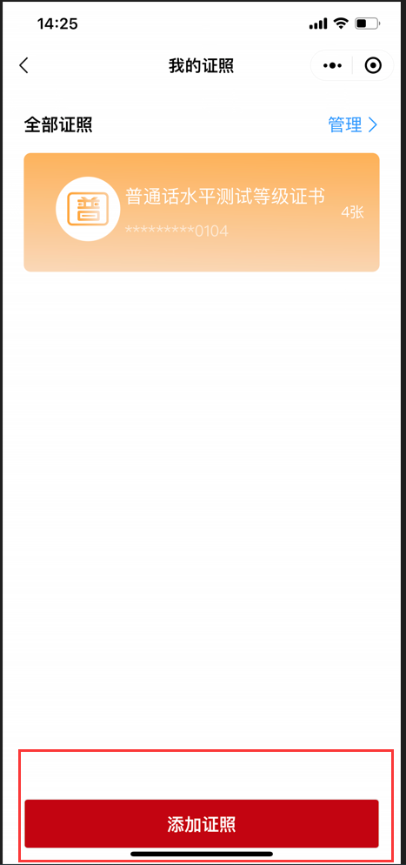

1. 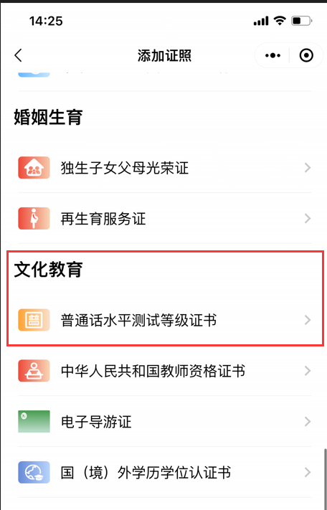**在添加证照页面，往下滑动，在“文化教育”大类中，点击“普通话水平测试等级证书”。**
2. **点击“授权关联”进行授权。**

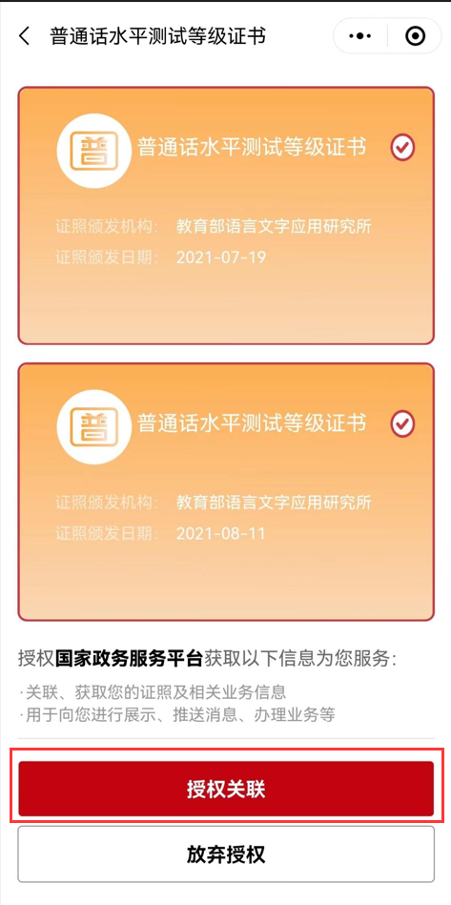

1. **授权完成后，点击“查看原件”可以查看电子证书。**

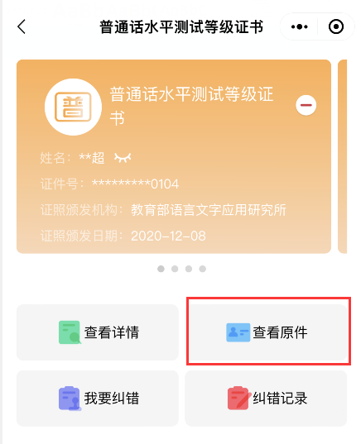

**电子证书如下图：**

